**Noël Rokven debuteert op eigen bodem**

|  |  |  |  |
| --- | --- | --- | --- |
|  | | |

Voor veel renners is de Kermiskoers Steen een belangrijke afspraak op de kalender, maar voor Noël Rokven(21) is het meer dan dat. Hij staat 1 Juli voor het eerst aan de start van zijn ‘thuiskoers’. Hij en de rest van het peloton knalt zelfs langst zijn voordeur aan de Hoofdstraat. "Het is leuk om dit jaar mee te koersen en ik kijk ernaar uit om mee te rijden," vertelt hij met een gezonde dosis enthousiasme. Dat de koers letterlijk langs zijn voordeur raast, zorgt niet voor extra stress. "Nee, dit maakt me niet extra zenuwachtig, omdat ik al veel wedstrijden heb gereden en weet wat ik kan verwachten." De Kermiskoers Steen is dus de komende jaren weer verzekerd van een kandidaat voor de Beste plaatselijke renner.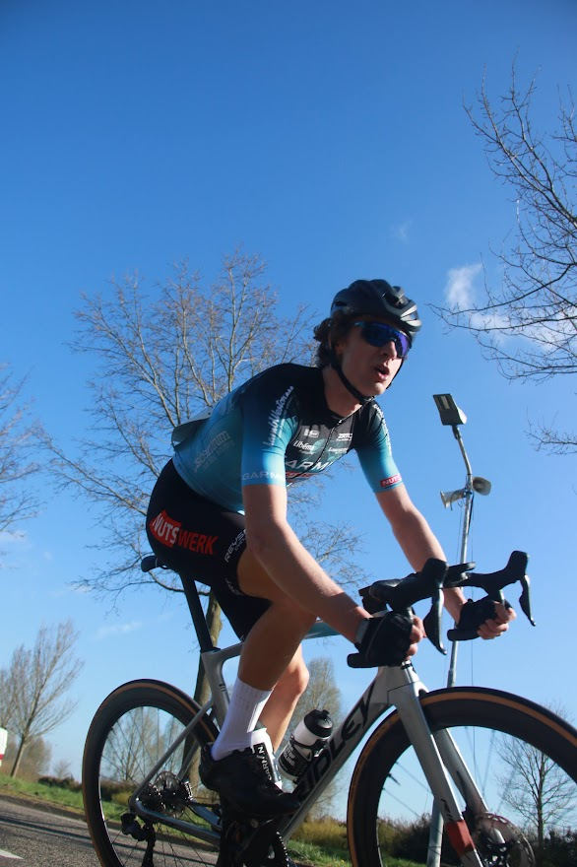

Noël's doelen voor zijn debuut in Steen zijn helder maar ook realistisch. "Ik zal tevreden zijn als ik de wedstrijd kan uitrijden," zegt hij bescheiden. Maar Noël durft ook te stiekem te dromen: "Als de wedstrijd goed verloopt, dan bestaat er de kans dat ik top tien rijd."

Het vertrouwen van Noël komt niet uit de lucht vallen. Hij kijkt met tevredenheid terug op zijn seizoen tot nu toe. "Ik ben erg tevreden over het verloop van het seizoen. Er zit veel groei in en elke week merk ik dat er verbetering in zit.". Noël deed dit seizoen al de nodige ervaring op in onder andere De ronde van Bruinisse, Oud-Vossemeer en Puivelde Hij miste dus enkel de Ronde van Kruiningen in de Dixhoorn Fiets Service Criterium Cup. Voor de rest van het seizoen heeft hij een concreet doel voor ogen: "Richting het einde van het seizoen zou ik graag ergens een top drie plaats willen behalen."

En de toekomst? Noël is nog jong en zijn ruimte om te groeien is dus nog groot. "Als ik dit seizoen blijf volhouden en wedstrijden blijf rijden, dan zal mijn niveau flink stijgen. Volgend seizoen moet ik dan kijken hoe ver ik gekomen ben." Hij benadrukt de continue zoektocht naar verbetering: "Elk jaar of elk seizoen probeer je deze grens te verleggen en kom je erachter waar je staat. 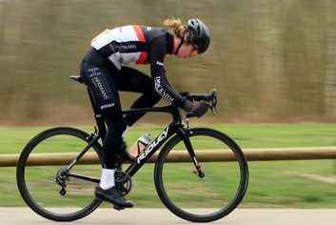

Wat mijn toekomst is in het peloton of wat mijn maximale niveau is, kan ik nog niet met zekerheid zeggen."   
Deze zomer heeft Noël maar één grote favoriet als het om de gele trui van de Tour de France gaat. Volgens hem rijdt Tadej Pogacar wederom met het geel de Champs Elysee op.  
***Een extra reden dus om dit jaar te komen kijken tijdens de Kermiskoers Steen en een plaatselijke favoriet aan te moedigen.***

|  |  |  |  |
| --- | --- | --- | --- |
|  | | |